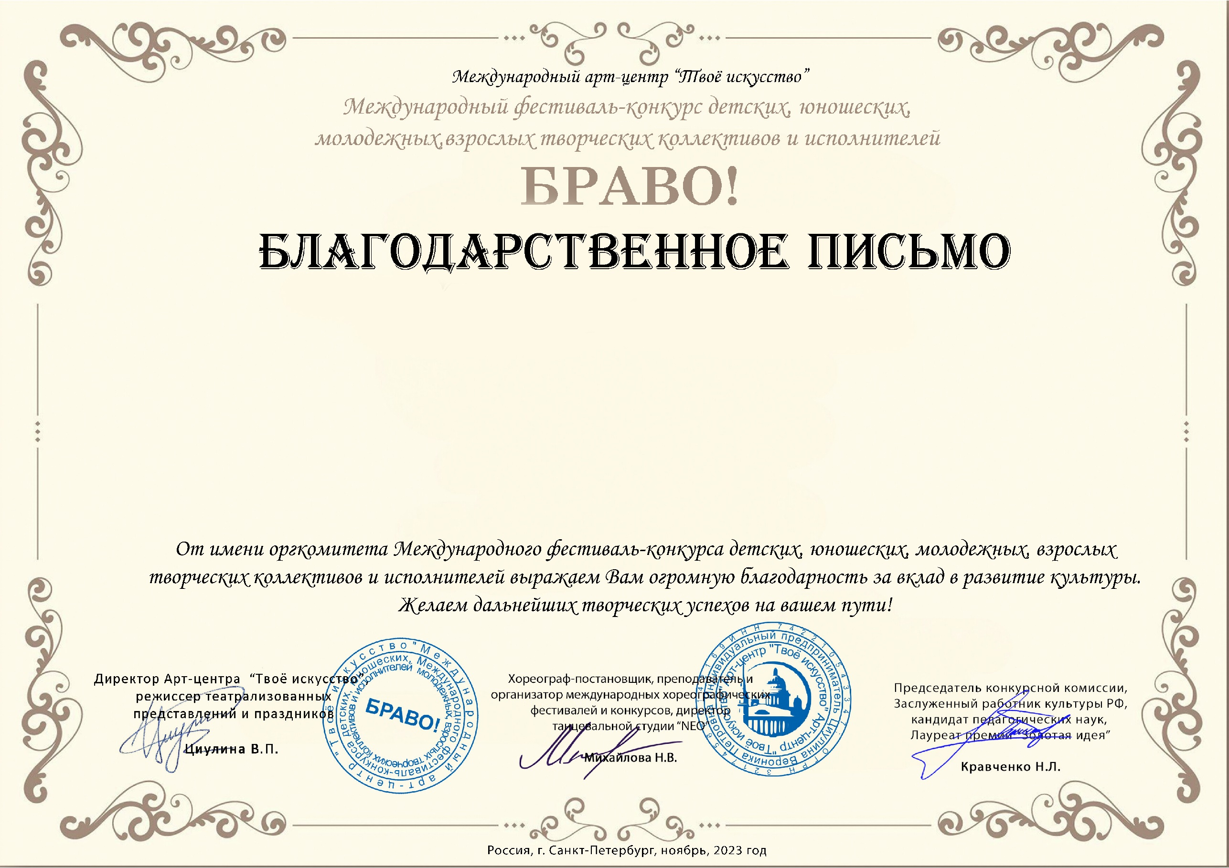

Серия Б№ 70864

Филиппова Виктория Борисовна
МБДОУ № 30 г. Кировска Мурманская область

